Masques pour la danse

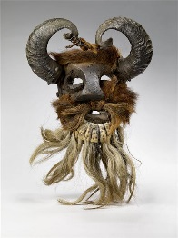 | 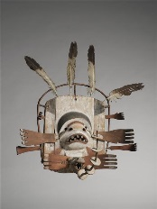 | 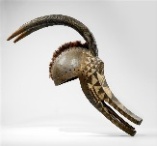 | 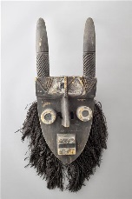 | 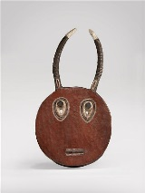 | 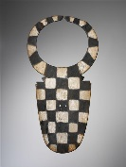 | 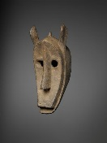 | 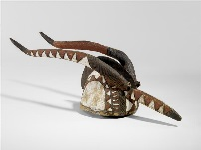 | 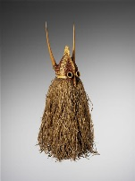
Masque anthropomorphe pour la danse du Volador amérindien bois fourrure |  | Masque antilope nyanga africain bois pigment | Masque Grebo africain bois fibre végétale peinture | Masque de Guli africain bois pigment | Masque Bedu pour la danse africain bois | Masque hyène Koré africain bois | Masque gazelle zoomorphe africain bois peinture | Masque ejumba boeuf africain bois enduit raphia vannerie

